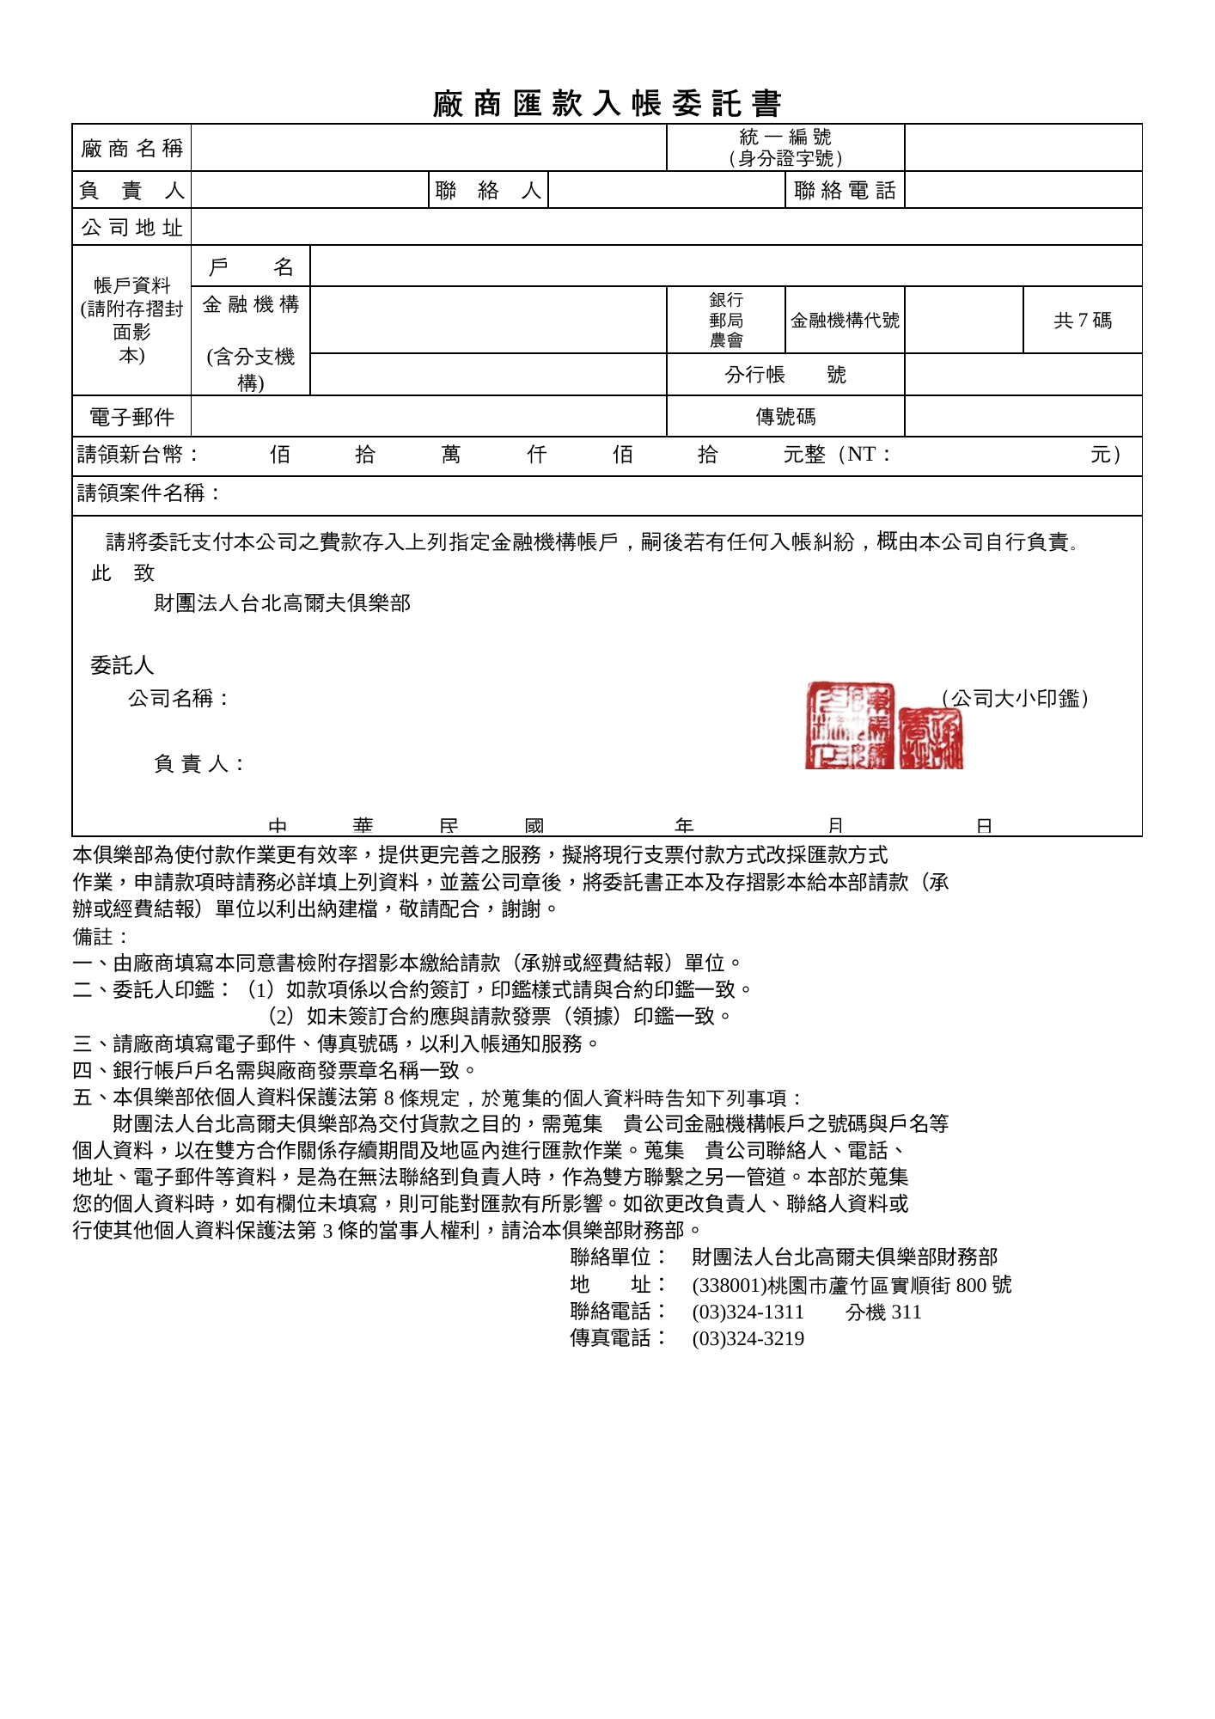
陳媽媽肉粽店
01257909
5,000
26
6
115
謝春桃
陳媽媽肉粽店
貨品費用
零
零
零
零
零
零
伍
a0936138746@gmail.com
玉山銀行
南崁分行
0613940029136
8080107
陳媽媽肉粽店
桃園市蘆竹區錦興里聯福街76巷8號
謝春桃
陳建邑
0936138746

